Дата проведения занятия 5 сентября 2020 г.

Номер пары: 9.

Группа: 21А

Тема занятия: Транзисторы. Биполярный транзистор

Срок выполнения задания 08.09.2020

**По запросу преподавателя**, для проверки конспекта, скинуть фото конспекта в социальной сети «В контакте» Орлову А.А. (https://vk.com/id421045327) личным сообщением.

Проверка освоения теоретического материала будет произведена выполнением проверочной работы.

Все вопросы, которые возникнут в процессе работы, можете задавать в социальной сети «В контакте» Орлову А.А. (https://vk.com/id421045327) личным сообщением. Убедительная просьба сообщить в социальной сети «В контакте» Орлову А.А. (<https://vk.com/id421045327>) свою электронную почту, если вы это еще не сделали.

**Задание.**

Используя предложенные справочные материалы (текст после вопросов и заданий) и другие источники информации (учебники, интернет), составить конспект по теме: Полупроводниковые диоды. Виды п/п диодов.

**В конспекте обязательно должны быть выполнены задания и ответы на вопросы**

1. Поясните, что такое транзистор, как можно классифицировать транзисторы?
2. Поясните, что такое биполярный транзистор, как называют его электронно-дырочные переходы? Какие бывают структуры у биполярных транзисторов? Изобразите структуру и условные графические обозначения биполярных транзисторов. Какие токи протекают через биполярный транзистор, как обозначают напряжения на выводах биполярного транзистора.
3. Поясните, в каких режимах может работать биполярный транзистор.
4. Отметьте в конспекте схемы включения биполярного транзистора. Ознакомьтесь с принципом действия биполярного транзистора.
5. Отметьте в конспекте входные и выходные характеристики биполярного транзистора включенного по схеме с ОЭ.
6. Отметьте в конспекте основные параметры биполярного транзистора.

Проверьте себя, выполнив приведенные ниже задания рабочей тетради по электронной технике (в конспект не писать).

* 1. Дополните классификацию, приведенную на рисунке.

Транзисторы

….

По исходному полупроводниковому материалу

По частоте

По мощности

По принципу действия

|  |
| --- |
| По исходному полупроводниковому материалу: кремниевые,… |
| По принципу действия: биполярные,… |
| По мощности: малой мощности, … |
| По частоте: низкой частоты, ... |
| … |

* 1. Закончите предложения и вставьте пропущенные слова.
* В биполярных транзисторах процесс переноса тока осуществляется двумя видами носителей зарядов — _________ и __________,отсюда и название. Управление выходным током в этих транзисторах производится путем изменения ___________ тока.
* В полевых транзисторах используется один вид носителей зарядов — __________,отсюда их второе название — униполярные. Управление выходным током в полевых транзисторах осуществляется входным ___________.
* Биполярный транзистор представляет собой полупроводниковый прибор, имеющий ________ электронно-дырочных перехода, взаимодействующих между собой. Эти переходы образуют в полупроводнике _______ области с различными типами электропроводности. В зависимости от порядка чередования *р-*и *n*-областей различают транзисторы со структурой _____ ___ и ________.
* Область транзистора, расположенная между *рп-*переходами, называют ______. Область транзистора, из которой происходит инжекция носителей, называют ________________. Область транзистора, осуществляющая экстракцию носителей, называют ______________. Электронно-дырочные переходы транзистора, получили название по названиям крайних областей: _________________ и _________________. К каждой области припаивают металлические выводы для включения транзистора в_______________.
* В зависимости от способа подключения *рn*-переходов транзистора к внешним источникам питания, различают режимы его работы:

активный режим — на эмиттерный переход подается ___________ напряжение, на коллекторный — ______________ напряжение;

режим отсечки — на оба перехода подается ___________ напряжение;

режим насыщения — на оба перехода подается ___________ напряжение.

* В зависимости от того, какой электрод транзистора является общим для входной и выходной цепей, различают три схемы включения: с общим______________, общим______________, общей______________.
* Характеристиками транзисторов называются графически выраженные зависимости между __________ и ______________ на входе и выходе транзисторов. Наибольшее распространение получили: входная( зависимость между __________ и ______________ на входе) и выходная, (зависимости между __________ и ______________ на выходе) характеристики.
* Основные параметры биполярных транзисторов:

 - коэффициент передачи ___________ тока;

- коэффициент передачи ___________ тока;

*Iк макс -* максимально допустимый ток ___________;

*Uкэ макс* - максимально допустимое напряжение ____________________;

*Рк*макс- наибольшая мощность, рассеиваемая на___________________.

* 1. Внесите в соответствующие пустые ячейки таблицы условные графические обозначения транзисторов.

|  |  |
| --- | --- |
| Биполярный транзистор со структурой *npn* |  |
| Биполярный транзистор со структурой *pnp* |  |

* 1. Начертите три схемы включения транзистора: с общей базой (ОБ), общим эмиттером (ОЭ) и общим коллектором (ОК).

|  |  |  |
| --- | --- | --- |
| Схема ОБ | Схема ОЭ | Схема ОК |

* 1. На рис. 4.2. укажите полярность источников питания, обеспечивающую работу транзистора, включенного по схеме с общим эмиттером,в трех режимах.

|  |  |  |
| --- | --- | --- |
|  |  |  |
| Активный режим | Режим отсечки | Режим насыщения |

Рис. 4.2. Схемы включения транзистора для работы в трех режимах

* 1. Используя семейство характеристик биполярного транзистора, включенного по схеме с общим эмиттером (см. рис. 4.3.), определите коэффициент усиления по току *h21Э*, входное и выходное сопротивления постоянному и переменному току при следующих значениях:

*I*Б = 0,6 мА;UКЭ= 6 В и *I*Б = 0,8 мА;UКЭ= 5 В

|  |  |
| --- | --- |
|  |  |
| входные характеристики | выходные характеристики |

Рис. 4.3. Семейство характеристик биполярного транзистора, включенного по схеме с общим эмиттером

|  |
| --- |
|  |
|  |
|  |
|  |
|  |
|  |
|  |
|  |

* 1. Выберите правильный ответ или закончите начатое предложение.
* Как называются выводы у биполярного транзистора?

1. База, эмиттер, коллектор
2. Сток, исток, затвор
3. Анод, катод, сетка

* Сколько электронно-дырочных переходов в биполярном транзисторе?

1. 4
2. 3
3. 2

* Как называются электронно-дырочные переходы в биполярном транзисторе?

1. Базовый и коллекторный
2. Коллекторный и эмиттерный
3. Базовый и эмиттерный

* Выберите правильное соотношение между токами в биполярном транзисторе.

1. Iб + Iк = Iэ
2. Iк = Iэ + Iб
3. Iк - Iб = Iэ

* Напряжения действующие между электродами биполярного транзистора обозначаются…

1. Uбэ, Uкэ, Uкб
2. Uк, Uэ, Uб
3. Uси, Uзи, Uзс
4. Uи, Uз, Uс

* Биполярный транзистор может работать в режимах…

1. Отсечки и насыщения
2. Стабилизации и покоя
3. Инверсном и прямом
4. Ослабления и усиления

* Входной характеристикой для схемы включения биполярного транзистора с общим эмиттером называется зависимость …

1. Iэ = f (Uэ)
2. Iб=f(Uбэ)
3. Iк=f (Uкэ)
4. Iк=f(Uк)

* Выходной характеристикой для схемы включения биполярного транзистора с общим эмиттером называется зависимость …

1. Iэ = f (Uэ)
2. Iб=f(Uбэ)
3. Iк=f (Uкэ)
4. Iб=f(Uб)

* В основу работы биполярного транзистора положены явления…

1. инжекции и поляризации
2. поляризации и дифракции
3. экстракции и инжекции
4. дифракции и экстракции

* Сколько схем включения биполярного транзистора существует?

1. 2
2. 3
3. 5
4. 4
   1. Ответьте на вопросы.

• В какой области биполярного транзистора наибольшая концентрация примесей и основных носителей заряда?

|  |
| --- |
| Ответ: |

• В какой области биполярного транзистора наименьшая концентрация примесей и основных носителей заряда?

|  |
| --- |
| Ответ: |

• В каких электронных схемах используется чередование режимов отсечки и насыщения транзистора?

|  |
| --- |
| Ответ: |

• Какая из трех схем включения транзистора (с ОБ, ОЭ или ОК) обладает наилучшими параметрами?

|  |
| --- |
| Ответ: |

• Какие h-параметры транзистора вы знаете?

|  |
| --- |
| Ответ: |
|  |
|  |

• Какие конструктивные особенности отличают базу транзистора от эмиттера и коллектора?

|  |
| --- |
| Ответ: |

**ТРАНЗИСТОРЫ**

Слово <транзистор> происходит от двух слов: **transfer** и **resistor**, что означает "передающий резистор" или регулируемое сопротивление. Смысл этого названия заключается в том, что можно управлять током, протекающим в выходной цепи, с помощью тока, протекающего во входной цепи, или подаваемого на нее напряжения. Поскольку транзистор — трехэлектродный прибор, один из его электродов всегда является общим для обеих цепей.

**Виды транзисторов.**

Транзисторы можно классифицировать различным признакам.

По принципу действия транзисторы можно разделить на:

* инжекционные (биполярные);
* полевые (униполярные или канальные).

В инжекциониых транзисторах процесс переноса тока осуществляется двумя видами носителей зарядов — основными и неосновными. Отсюда и название — биполярные. **Управление выходным током в инжекционных транзисторах производится путем изменения входного тока.**

В полевых транзисторах используется один вид носителей зарядов — основные. Отсюда иназвание — униполярные. Основные носители в полевых транзисторах дрейфуют под действием ускоряющего электрического поля в управляемом канале. Поэтому иногда их называют канальными. **Управление выходным током в полевых транзисторах осуществляется входным напряжением.**

По технологическому признаку, т.е. но типу *рn*-переходов, транзисторы разделяют на: сплавные, диффузионные, микросплавные, эпитаксиальные, мезапланариые**,** конверсионные, а также комбинированные. *рn*-переходы в транзисторах изготовляются только плоскостными.

Транзисторы выполняются из различных материалов (германий, кремний).

Характеризуются различными областями применения (общего назначения, переключательные, генераторные, низкочастотные, высокочастотные, малошумящие, высоковольтные и т.д.).

**БИПОЛЯРНЫЕ ТРАНЗИСТОРЫ**

Биполярный транзистор представляет собой полупроводниковый прибор, имеющий два электронно-дырочных перехода, образованных в одном монокристалле полупроводника. Эти переходы образуют в полупроводнике три области с различными типами электропроводности. Область транзистора, расположенная между *рп* переходами, называют **базой**. Одна из примыкающих к базе областей должна наиболее эффективно осуществлять инжекцию носителей в базу, а другая — экстрагировать носители из базы. Область транзистора, из которой происходит инжекция носителей в базу, называют **эмиттером**. Область транзистора, осуществляющая экстракцию носителей из базы, называют **коллектором.** Электронно-дырочный переход, образованный эмиттером и базой, называется эмиттерным, а коллектором и базой — коллекторным. К каждой области припаивают металлические выводы для включения транзистора в электрическую цепь.

Электропроводность эмиттера и коллектора противоположна электропроводности базы. В зависимости от порядка чередования *р-* и *n*-областей различают транзисторы со структурой *р-п-р* (рис. 1, а) и *п-р-п* (рис. 1, б).

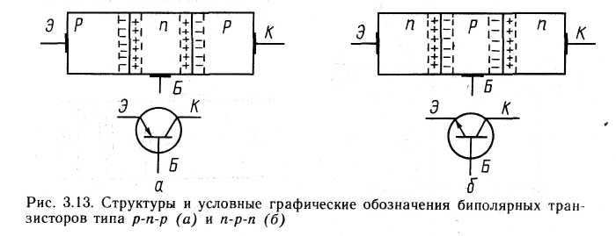

Рис. 1. Структура и условные графические обозначения биполярных транзисторов типа *р-п-р* и *п-р-п.*

Условные графические обозначения транзисторов *р-п-р* и *п-р-п* отличаются лишь направлением стрелки у электрода, обозначающего эмиттер. Принцип работы транзисторов *р-п-р* и *п-р-п* одинаков, различие заключается лишь в полярности внешних напряжений и типа основных носителей, инжектированных в область базы, поэтому в дальнейшем будем рассматривать работу транзистора с какой-то одной структурой*.*

Концентрация примеси, а следовательно, и основных носителей заряда самая высокая в эмиттере и малая — в базе; в коллекторной области она может быть такой же, как в эмиттере. Базу транзистора выполняют очень тонкой (несколько микрометров). Размеры коллектора должны позволять отводить теплоту, выделяющуюся при работе прибора.

Ток базы очень мал по сравнению с токами эмиттера и коллектора. Отношение этих токов равно нескольким десяткам. В транзисторе всегда выполняется соотношение: *IЭ*= *IБ* + *IК* , где *IЭ*- ток эмиттера; *IБ* - ток базы; *IК* - ток коллектора.

Напряжения на выводах транзистора получает название по выводам, для которых определяется. Например: Uкэ – напряжение между коллектором и эмиттером.

***Режимы работы биполярного транзистора***

В зависимости от способа подключения *рn*-переходов транзистора к внешним источникам питания, различают следующие режимы его работы.

1. Активный режим — эмиттерный переход смещен в прямом направлении (открыт), а коллекторный — в обратном направлении (закрыт).
2. Режим отсечки — оба перехода смещены в обратном направлении (закрыты).
3. Режим насыщения — оба перехода смещены в прямом направлении (открыты).
4. Инверсный режим— коллекторный переход смещен в прямом направлении, а эмиттерный — в обратном. В таком режиме коллектор выполняет роль эмиттера, а эмиттер — роль коллектора. При инверсном включении параметры реального транзистора существенно отличаются от параметров при нормальном включении.

Режимы отсечки и насыщения используются при работе транзисторов в импульсных схемах и в режиме переключения. Для усиления сигналов применяется *активный режим работы транзистора.*

***Схемы включения транзистора***

В зависимости от того, какой электрод транзистора является общим для входной и выходной цепей, различают три схемы включения. Потенциал общего электрода принимается за нулевой (земля). Отсчет напряжений на остальных электродах производится относительно точки нулевого потенциала.

Например в схеме, приведенной на рис. 2, а) электрическая цепь, образованная источником Uэб, эмиттером и базой транзистора, называется входной, а цепь, образованная источником Uкб, коллектором и базой этого же транзистора,— выходной. База является общим электродом транзистора для входной и выходной цепей, поэтому такое его включение называют схемой с общей базой, или сокращенно «схемой ОБ».

На рис.2, *б* показана схема включения транзистора с общим эмиттером (ОЭ),на рис. *2, в* — схема с общим коллектором (ОК).

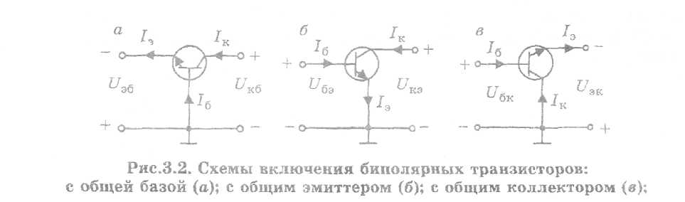

Рис 2. Схемы включения биполярных транзисторов:

с общей базой (а), с общим эмиттером (б), с общим коллектором (в).

***Принцип действия транзистора***

*Принцип действия транзистора основан на следующих физических процессах:*

*инжекции носителей через прямасмещекный эмиттерный переход;*

*рекомбинации и диффузионном переносе носителей через область базы от эмиттерного к коллекторному переходу;*

*экстракции носителей через обратносмещенный коллекторный переход.*

Рассмотрим работу транзистора в активном режиме включенного по схеме с общей базой (рис.3 (а))*.*

На эмиттерный и коллекторный переходы подают внешнее напряжение соответственно в прямом и обратном направлениях. Под действием напряжения эмиттер — база основные носители заряда эмиттера (электроны) преодолевают эмиттерный переход. Навстречу им диффундирует значительно меньшее количество основных носителей базы (дырок), поскольку концентрация примеси в базе намного меньше, чем в эмиттере. Часть электронов эмиттера рекомбинирует с дырками вблизи перехода, а остальные инжектируются (впрыскиваются) в базовую область.

Рис. 3. Принцип действия (а) и схема включения транзистора (б).

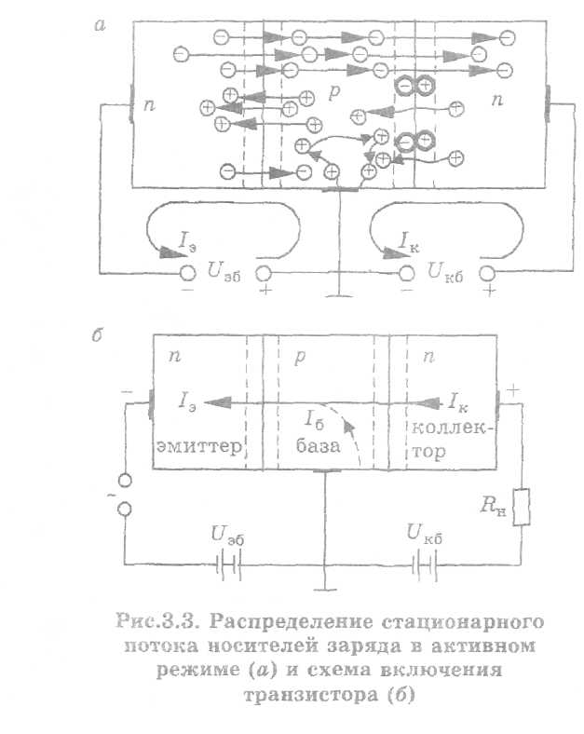

На пути к коллекторному переходу часть электронов эмиттера рекомбинирует с дырками базы. Остальные достигают коллекторного перехода, на который подано обратное напряжение коллектор — база, и с ускорением перебрасываются в коллектор электрическим полем коллекторного перехода.

Таким образом, основные носители заряда, покидающие эмиттер, частично теряются в переходе и базе на рекомбинацию. Эти потери составляют ток базы Iб. Остальные достигают коллектора, рекомбинируя с дырками, поступающими в него из внешней цепи в виде тока IК коллектора. Перевод электронов из эмиттерной области в область базы восполняется генерацией пар электрон—дырка в эмиттере и отводом дырок во внешнюю цепь в виде тока IЭ эмиттера.

Так, если на эмиттерный переход подать кроме постоянного напряжения переменное напряжение сигнала, в эмиттерной цепи появится ток содержащий переменную составляющую. Соответственно в коллекторном токе появится переменная составляющая. При включении в цепь коллектора резистора нагрузки на нем образуется падение напряжения, переменная составляющая которого во много раз большая входного сигнала, будет усиленным сигналом.

***Статические характеристики***

Статическим режимом работы транзистора называется режим при отсутствии нагрузки в выходной цепи. Статический режим транзистора характеризуется статическими вольт-амперными характеристиками.

Статическими характеристиками транзисторов называются графически выраженные зависимости между токами и напряжениями на входе и выходе транзисторов. Они снимаются при постоянном напряжении на одном из электродов или постоянном токе в цепи одного из электродов. Для транзисторов снимают четыре характеристики: входную, выходную, прямой передачи и обратной связи:

а) входная *I*вх= *f* (*U*вх) при *U*вых = const;

б) выходная *I*вых = *f(U*вых) при *I*вх = const.

Вспомогательные характеристики являются следствием входных и выходных:

в) характеристика прямой передачи *I*вых = *f(I*вх) при Uвых = const;

г) характеристика обратной связи *U*вх*=f(U*вых*)* при Iвх = const.

Наибольшее применение получили статические входные и выходные характеристики.

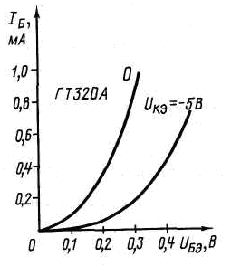

Входные статические характеристики представляют собой вольт-амперные характеристики эмиттерного электронно-дырочного перехода. При включении транзистора по схеме с общим эмиттером входной характеристикой будет графическая зависимость тока базы Iб от напряжения на эмиттерном переходе Uбэ. Так как эмиттерный переход и при таком включении остается смещенным в прямом направлении, то входная характеристика будет подобна прямой ветви вольт-амперной характеристики эмиттерного ЭДП (рис.4).

Рис. 4. Входные характеристики транзистора для схемы с ОЭ.

Выходные статические характеристики биполярного транзистора — это вольт-амперные характеристики коллекторного электронно-дырочного перехода, смещенного в обратном направлении. Их вид также зависит от способа включения транзистора и очень сильно от состояния, а точнее — режима работы, в котором находится эмиттерный ЭДП.

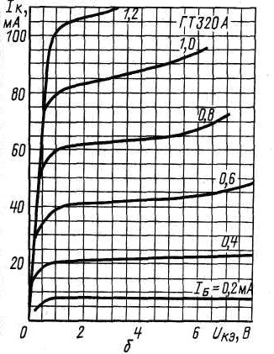

При включении биполярного транзистора по схеме с общим эмиттером (ОЭ) выходные характеристики снимают при постоянных значениях тока базы Iб (рис. 5).

Рис. 5. Выходные характеристики транзистора для схемы с ОЭ.

Чем больше прямое напряжение на эмиттерном ЭДП, тем больше значения базового и коллекторного токов и тем выше располагается выходная характеристика.

При чрезмерном увеличении коллекторного напряжения происходит пробой коллекторного ЭДП, сопровождающийся резким увеличением коллекторного тока, разогревом транзистора и выходом его из строя. Это важно знать при выборе транзистора для заданного напряжения источника питания или при определении необходимого напряжения источника питания для имеющихся транзисторов.

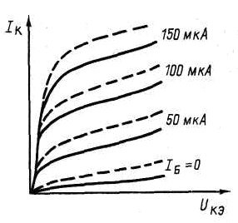

Увеличение температуры вызывает возрастание токов транзистора и смещение его характеристик. Особенно сильно влияет температура на выходные характеристики в схеме ОЭ (рис. 6).

Рис. 6. Зависимость выходных характеристики транзистора от температуры.

***Частотные свойства транзисторов***

Важным параметром транзистора в активном режиме является время пролета неосновных носителей через область базы, которое в основном определяет частотные свойства транзистора. Последние сильно проявляются при работе транзистора в усилительных устройствах. **С ростом частоты входного сигнала усилительные свойства транзистора ухудшаются: падают коэффициенты усиления по напряжению, мощности, появляется фазовый сдвиг между выходным и входным токами.**

***Параметры биполярных транзисторов***

1. h-параметры.

*h*-параметры связывают входные и выходные токи и напряжения. Зависимости между входным напряжением *U1=UБЭ*, входным током *I1=IБ*, выходным напряжением *U2*=*UКЭ* и выходным током *I2=IК* могут быть выражены системой двух уравнений:

*ΔU1=h11ΔI1+h12ΔU2,*

*ΔI2=h21ΔI1+h22ΔU2,*

где:

*h11Э* – входное сопротивление транзистора при коротком замыкании (по переменному току) на выходе транзистора;

*h12Э* – коэффициент обратной связи по напряжению при холостом ходе (разомкнутом входе по переменному току);

*h21Э* – коэффициент усиления по току при коротком замыкании (по переменному току) на выходе транзистора;

*h22Э* – выходная проводимость транзистора при разомкнутом (по переменному току) входе.

1. Коэффициенты передачи базового и эмиттерного токов





1. Обратный ток коллекторного перехода при заданном обратном напряжении *Iкбо*.
2. Максимально допустимый ток коллектора Iк макс.
3. Наибольшая мощность, рассеиваемая коллекторным переходом *Рк* макс.
4. Предельная частота коэффициента передачи тока эмиттера *fh21б* — частота, на которой модуль коэффициента передачи тока эмиттера уменьшается в  раз по сравнению со своим низкочастотным значением.
5. Граничная частота коэффициента передачи тока эмиттера — это частота, на которой 
6. Максимальная частота генерации *f*макс — наибольшая частота, на которой транзистор может работать в схеме автогенератора и коэффициент усиления по мощности становится равным единице. Максимальная частота генерации определяет область частот, в которой транзистор остается активным элементом электрической цепи.
7. Дифференциальное сопротивление эмиттерного перехода:
   1. 
8. Объемное сопротивление области базы .
9. Дифференциальное сопротивление коллекторного перехода или выходная проводимость: 
10. Емкость коллекторного перехода *Cк*.
11. Коэффициент обратной связи по напряжению .